|  |
| --- |
| **Università degli Studi di Salerno Corso di Ingegneria del Software** |

**The Spectacles**  
**Requirements Analysis Document**  
**Versione 1.7**



Data: 23/11/2022

**Partecipanti:**

|  |  |
| --- | --- |
| Nome | Matricola |
| Roberto Piscopo | 0512109906 |
| Alessandro Satta | 0512110929 |
| Mario Ranieri | 0512110017 |
| Luca Di Meglio | 0512110767 |
|  |  |
|  |  |

|  |  |
| --- | --- |
| **Scritto da:** | Alessandro Satta, Roberto Piscopo, Mario Ranieri, Luca Di Meglio |

**Revision History**

|  |  |  |  |
| --- | --- | --- | --- |
| Data | Versione | Descrizione | Autore |
| 01/12/2022 | 1.1 | Modifica Class Diagrams | Roberto Piscopo |
| 01/12/2022 | 1.2 | Modifica Caso d’uso Autenticazione | Roberto Piscopo |
| 01/12/2022 | 0.4 | Primo controllo lessicale/ortografico | Mario Ranieri |
| 28/11/2022 | 0.5 | Sequence Diagrams | Roberto Piscopo, Mario Ranieri |
| 28/11/2022 | 0.6 | Activity Diagrams | Alessandro Satta |
| 30/11/2022 | 0.7 | Revisione dei requisiti non funzionali | Luca Di Meglio, Alessandro Satta |

Indice

1. INTRODUZIONE

1.1 Obiettivo Progetto

1.1 Scopo Sistema

1.2 Obiettivi e criteri di successo del progetto

1.3 Definizioni, acronimi e abbreviazioni

1.4 Riferimenti .

1.5 Panoramica

2. SISTEMA CORRENTE

3. SISTEMA PROPOSTO

3.1 Panoramica

2.2 Requisiti Funzionali

2.3 Requisiti non Funzionali

2.3.1 Usabilità

2.3.2 Affidabilità

2.3.3 Prestazioni

2.3.4 Supportabilità

2.3.5 Implementazione

2.3.6 Interfaccia

2.3.7 Packaging

2.3.7 Legali

2.4 Modelli di Sistema

2.4.1 Scenari

2.4.2 Modelli dei Casi D'Uso

2.4.3 Modelli ad oggetti

2.4.4 Modelli dinamici…………………………………………………………………………………………..

2.4.4.1 Sequence diagrams

2.4.4.1 Activity diagrams

4. GLOSSARIO

1. INTRODUZIONE

## Scopo Sistema

The Spectacles è un e-commerce finalizzato alla vendita di occhiali da sole e da vista. L’obiettivo è quello di soddisfare i gusti più vari, permettendo di adattare qualsiasi montatura in base ad ogni esigenza.

## Ambito del Sistema

Il sistema nasce per entrare a far parte del mondo degli E-commerce in ambito wearable.

Il sistema deve supportare:

* Acquisto prodotto
* Lasciare una recensione
* Aggiunta al carrello dei prodotti
* Visualizzare tipologia e categorie prodotti
* Pagare attraverso carta o alla consegna
* Visualizzare ordini

## Obiettivi e criteri di successo del Progetto

Elenco obiettivi:

* Dare la possibilità di consultare il sito a tutti gli utenti (ospiti compresi)
* Pagamenti rapidi e sicuri
* Selezionare i marchi con più gradimento

Criteri di successo:

## Definizioni, acronimi e abbreviazioni

**RAD**: Requirements Analysis Document.

**SDD**: System Design Document.

**ODD**: Object Design Document.

**UC**: Use Case.

**RF:** Requisito funzionale.

**NRF**: Requisito non funzionale

**Admin:** Soggetto che si occupa di eliminare/aggiungere/modificare prodotti all’interno della piattaforma, può conoscere gli ordini effettuati dagli utenti e conoscere gli ordini effettuati in un intervallo di tempo.

**Utente:** Un utilizzatore della piattaforma che abbia fatto il login.

**Ospite:** Un qualsiasi utilizzatore della piattaforma che non ha effettuato il login.

## Panoramica

Il seguente documento RAD è diviso in sezioni che insieme specificano i dettagli di questo progetto.

1. SISTEMA PROPOSTO

## Panoramica

L’e-commerce The Spectacles è utilizzabile da Ospiti, Utenti Registrati e dall’admin

Ospite:

* Visualizzare il Catalogo
* Scegliere le Categorie
* Visualizzare le Recensioni
* Registrarsi

Utente Registrato:

* Visualizzare il Catalogo
* Scegliere le Categorie
* Visualizzare le Recensioni
* Aggiungere al Carrello prodotti
* Scrivere recensioni prodotto acquistato
* Aggiungere indirizzi alternativi
* Visualizzare lista Ordini e dettagli

Admin:

* Aggiunta, modifica e eliminazione degli articoli
* Gestire gli ordini: Visualizzazione per cliente e data
* Rispondere alle recensioni?!

## Requisiti Funzionali

|  |  |
| --- | --- |
| Identificativo | Descrizione |
| FR_1 | Il sito deve permettere la visualizzazione dei prodotti a tutti |
| FR_2 | Il sito deve permettere ad un utente di registrarsi |
| FR_3 | Il sito deve permettere di aggiungere prodotti al carrello. |
| FR_4 | Il sito deve permettere solo ad utenti registrati di finalizzare l’acquisto |
| FR_5 | Il sito deve permettere all’utente di aggiungere un nuovo indirizzo |
| FR_6 | Il sito deve permettere all’utente di visualizzare l’ordine dopo l’acquisto |
| FR_7 | Il sito deve permettere all’admin di poter modificare i prodotti |
| FR_8 | Il sito deve permettere all’admin di visualizzare gli ordini degli utenti per e-mail |
| FR_9 | Il sito deve permettere all’admin di visualizzare gli ordini degli utenti per data |
| FR_10 | Il sito deve permettere all’utente di disconnettersi dall’account |
| FR_11 | Il sito deve permette di filtrare gli articoli all’interno dello shop |
| FR_12 | Il sito deve permettere di cercare tramite la barra di ricerca uno specifico prodotto |

## 2.3 Requisiti non Funzionali

|  |  |
| --- | --- |
| Identificativo | Descrizione |
| NFR_1 | Il sito deve permettere all’utente di compiere qualsiasi operazione in massimo 30 passaggi. |
| NFR_2.1 | Fornire un Header composta da una top bar ed una navigation bar. |
| NFR_2.2 | La top bar contiene: il Logo del sito con la possibilità di accedere al carrello, ad una barra di ricerca ed al Sign in/Sign up. |
| NFR_2.3 | La navigation bar posta centralmente contiene i link alle principali sezioni del sito come: il menu utente, il link allo shop. |
| NFR_3 | Il sistema, per garantire la robustezza, deve notificare all’utente, in fase di Sign In/Sign up, se questo ha sbagliato nell’inserimento dei dati. |
| NFR_4 | Il sistema non deve permettere di accedere a funzionalità dell’admin ad utenti registrati. |
| NFR_5 | Il sistema deve implementare un sistema di crittografia per la password |
| NFR_6 | Il sistema non deve permettere agli utenti non registrati (Ospiti) di procedere al checkout. |

## 2.3.1 Usabilità

Il sito deve essere utilizzabile anche dagli utenti meno esperti; infatti, questi possono effettuare qualsiasi operazione in massimo 30 passaggi.

L’interfaccia dovrà contenere varie scorciatoie per accedere ad ogni area del sistema.

## 2.3.2 Affidabilità

Il sistema non dà la possibilità di procedere al checkout agli utenti non registrati.

Il sistema non deve permettere di accedere a funzionalità dell’admin ad utenti registrati.

## 2.3.3 Prestazioni

Il sistema deve essere disponibile tutto il giorno e tutti i giorni.

## 2.3.4 Supportabilità

Il sistema deve essere sostenibile dal punto di vista della manutenzione, tale requisito verrà realizzato attraverso una programmazione modulare delle funzionalità.

Tale programmazione, inoltre, fornirà la possibilità di scalabilità e integrazione di nuovi servizi funzionali alla piattaforma.

## 2.3.5 Implementazione

Il sistema userà principalmente il linguaggio Java, HTML5, JSP e Servlet per l’implementazione.

## 2.3.6 Interfaccia

Il sistema prevede un sito web dove si ha la possibilità di interagire con esso per poi finalizzare un acquisto.

* 1. Modelli di Sistema

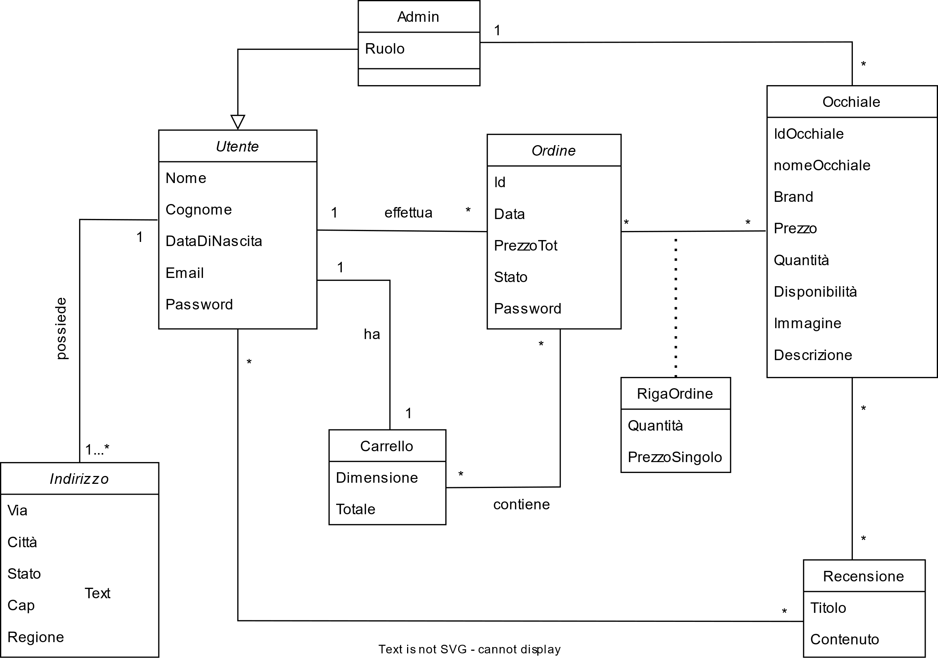**Class Diagrams**

## Scenari

# SC_1 Scenario Acquisto prodotto

Nicola visualizza l’home page, da li accede alla sezione dello shop con categoria “Uomo” e “da sole”, decide di visualizzare un “prodotto” in dettaglio ed in seguito lo aggiunge al carrello. Continua la visualizzazione di altri prodotti nello shop ma alla fine decide di procedere al checkout. Quindi va al “carrello” e modifica la quantità del prodotto selezionato, aggiornando il carrello. Prosegue nella fase di checkout ma poiché non ha effettuato il login, viene richiesto in questa fase di effettuarlo. Poiché non ha un account registrato nel sistema, decide di registrarsi inserendo: nome (Nicola), cognome (Longobardi), data di nascita (15-02-2003), indirizzo mail ([nicola.longobardi@gmail.com](mailto:nicola.longobardi@gmail.com)), password (NikLongo2003). L’account ora è registrato e Nicola può procedere con il checkout. Nella pagina del checkout Nicola deve aggiungere un indirizzo di spedizione (Via: Via Napoli, Cap: 81100, Città: Caserta, Provincia: CE) e deve inserire i dati della sua carta di credito (Intestatario, NumeroCarta, CVV) e finalizzare l’acquisto. Nicola ora può controllare il suo ordine nella sua pagina dedicata agli ordini effettuati.

# SC_2 Scenario visualizza dettagli ordine e recensione

Nicola è loggato nel suo account, vuole vedere i suoi ordini e quindi va nella sezione del menu “ordini”. Li vede la sua lista di ordini. Nicola non si ricorda quali occhiali ha preso nel suo ordine e quindi seleziona l’icona dei dettagli. Il sistema mostra a Nicola i nomi degli occhiali presenti nel suo ordine insieme al prezzo. Nicola decide di lasciare una recensione su uno degli occhiali acquistati, lo fa tramite il pulsante dedicato di fianco all’occhiale.

Scrive la sua recensione e conferma.

# SC_3 Scenario Aggiunta Prodotto al catalogo (ADMIN)

Pietro è l’admin del sito, vuole aggiungere un paio di occhiali Gucci al sito.Apre l’homepage e del sito e va direttamente nella sezione del login, dove inserisce e-mail ([pietroAdmin@gmail.com](mailto:pietroAdmin@gmail.com)) e la password (PietroAdmin12)**.**

Il sito rimanda Pietro alla HomePage Admin che presenta un menù di scelte (visualizza catalogo, ricerca per utente e ricerca per data).

Pietro apre il catalogo lato admin e preme il pulsane a fine catalogo “Aggiungi prodotto”. Viene aperta una schermata con un form per l’aggiunta di tutte le informazioni da inserire per il nuovo prodotto, immagine inclusa. Pietro conferma e il prodotto viene aggiunto al catalogo pronto per essere comprato.

## Casi d’Uso

* **UC1: Autenticazione**

Attore: Utente/Admin

Entry condition: L’utente/admin si trova nella pagina di login

Flusso di eventi:

1. l’utente inserisce e-mail e password
2. L’utente invia i dati al sistema
3. Il sistema controlla presenza utente nel sistema
4. Il sistema reindirizza l’utente/admin alla corrispondente home page

Exit condition: L’utente/admin è autenticato e si trova nella corrispondente home page

Exception:

Se il sistema non trova l’utente al punto 3, manda un messaggio di errore, “Errore utente non trovato” (UC1.1)

* **UC1.1: Autenticazione fallita**

Attore: Utente/Admin

Entry condition: L’utente/admin ha provato ad autenticarsi ma le credenziali non sono corrette

Flusso di eventi:

* 1. Il sistema mostra un messaggio di errore, “errore utente non trovato”
  2. Il sistema attende un nuovo inserimento dei dati

Exit condition: L’utente/admin si trova nella pagina di login

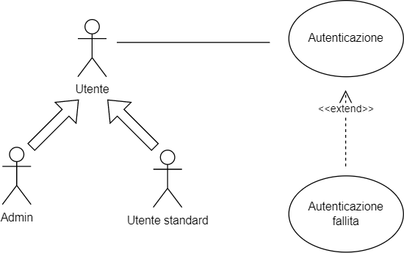

* **UC2: Registrazione Utente**

Attore: Utente

Entry Condition: L’utente si trova nella pagina di Login

Flusso di eventi:

1. L’utente seleziona “Registrazione”

2. Il sistema reindirizza alla pagina di registrazione

3. L’utente inserisce nome, cognome, data, e-mail, password, conferma password

4. Il sistema controlla il formato dei dati inseriti in base alla tabella

5. L’utente invia i dati al sistema

6. Il sistema reindirizza l’utente alla pagina home

Exit Condition: L’utente è autenticato e si trova nella pagina home

Exception: Se il sistema al punto 4 rileva un formato errato, mostra un messaggio di errore per ogni formato errato (UC2.1)

* **UC2.1: Registrazione fallita**

Attore: Utente

Entry condition: L’utente ha provato ad autenticarsi ma le credenziali non sono corrette

Flusso di eventi:

1. Il sistema mostra un messaggio di errore per ogni campo con formato errato
2. Il sistema attende un nuovo inserimento dei dati

Exit condition: L’utente è autenticato e si trova nella home page

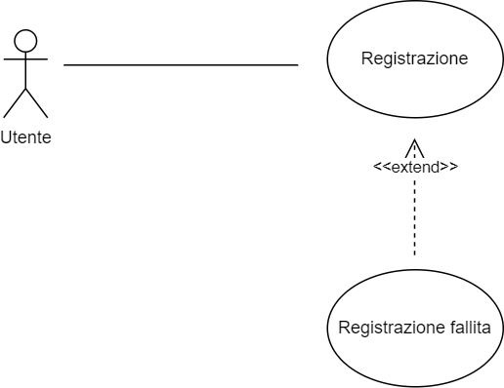

* **UC3: Aggiunta prodotto al carrello**

Attore: Utente/Ospite

Entry Condition: Utente/Ospite si trova nella home page o nello shop

Flusso di eventi:

1. Utente/Ospite seleziona l’icona carrello sul prodotto desiderato
2. Il sistema aggiunge il prodotto al carrello
3. Il sistema reindirizza l’utente alla pagina del carrello

Exit condition: L’utente/ospite si trova nella pagina del carrello

* **UC4: Modifica quantità prodotto nel carrello**

Attore: Utente/Ospite

Entry Condition: Utente/Ospite si trova nella pagina del carrello

Flusso di eventi:

1. L’utente/ospite inserisce la nuova quantità del prodotto presente
2. L’utente invia il dato al sistema
3. Il sistema reindirizza l’utente alla pagina del carrello aggiornata

Exit condition: L’utente/ospite si trova nella pagina del carrello

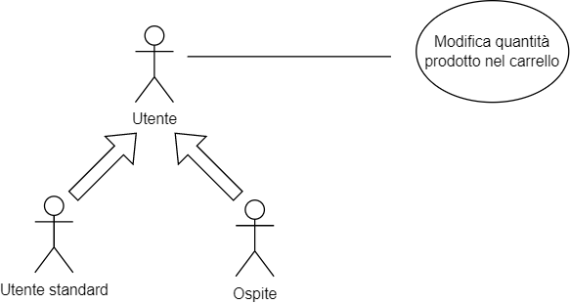

* **UC5: Rimozione prodotto dal carrello**

Attore: Utente/Ospite

Entry Condition: Utente/Ospite si trova nella pagina del carrello

Flusso di eventi:

1. L’utente/ospite seleziona il tasto “remove” del prodotto da cancellare
2. Il sistema reindirizza l’utente alla pagina del carrello aggiornata

Exit condition: L’utente/ospite si trova nella pagina del carrello

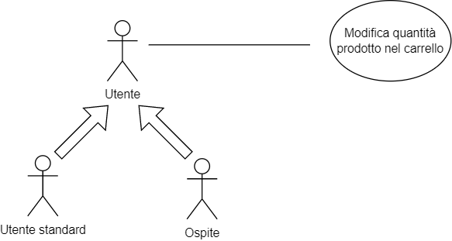

* **UC6 Finalizzazione acquisto**

Attore: Utente

Entry Condition: Utente si trova nella pagina del carrello

Flusso di eventi:

1. L’utente preme il tasto di checkout
2. Il sistema reindirizza l’utente alla pagina di checkout
3. L’utente seleziona l’indirizzo di spedizione
4. L’utente inserisce i dati di pagamento. (nome, cognome, numero carta, scadenza, cvv)
5. L’utente invia i dati al sistema
6. Il sistema controlla se è stato selezionato un indirizzo
7. Il sistema controlla dati carta come da tabella formato
8. Il sistema crea l’ordine e reindirizza l’utente alla pagina di riepilogo/ringraziamento

Exit Condition: L’ordine viene salvato nel sistema e l’utente viene reindirizzato ad una pagina di riepilogo

Exception: L’utente sceglie di non procedere al pagamento, cliccando sul tasto home

Flusso alternativo:

1. Al punto 3 nel caso l’utente ne voglia inserire uno nuovo deve procedere con l’aggiunta di un indirizzo (UC6.1)
2. Se al punto 6 non è stato selezionato nessun indirizzo viene visualizzato un messaggio di errore “Nessun indirizzo selezionato” (UC6.2)
3. Se al punto 7 il controllo non va a buon fine vengono visualizzati messaggi di errore

* **UC6.1: Aggiunta indirizzo**

Attore: Utente

Entry Condition: Utente si trova nella pagina di checkout e ha cliccato su “aggiungi indirizzo”

Flusso di eventi:(aggiungere punto 2)

1. L’utente aggiunge il nome, cognome, via, il CAP, la città, la provincia ed il numero di telefono
2. L’utente invia i dati al sistema
3. Il sistema reindirizza alla pagina di checkout

Exit Condition: L’utente si trova nella pagina di checkout con l’indirizzo nuovo selezionato

* **UC6.2: Indirizzo non selezionato**

Attore: Utente

Entry condition: L’utente ha provato a finalizzare un acquisto ma l’indirizzo non è selezionato

Flusso di eventi:

1. Il sistema mostra un messaggio di errore “Nessun indirizzo selezionato”
2. Il sistema attende che un indirizzo venga selezionato o aggiunto (UC6.1)

Exit condition: L’utente è nella pagina di checkout

* **UC6.3: Dati Carta errati**

Attore: Utente

Entry condition: L’utente ha provato a finalizzare un acquisto ma i dati della carta non sono corretti

Flusso di eventi:

1. Il sistema mostra un messaggio di errore per ogni campo con formato errato
2. Il sistema attende un nuovo inserimento dei dati

Exit condition: L’utente è nella pagina di checkout

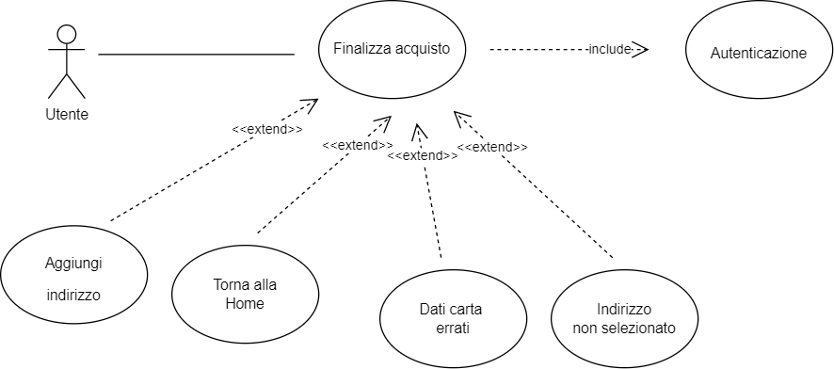

* **UC7: Ricerca prodotto per Brand**

Attore: Utente

Entry Condition: L’utente si trova nella homepage

Flusso di eventi:

1. L’utente scrive il nome del Brand nel campo di ricerca
2. L’utente invia i dati al sistema
3. Il sistema reindirizza alla pagina del catalogo esclusivamente del Brand inserito

Exit Condition: L’utente si trova nella pagina di catalogo del brand desiderato

* **UC8: Visualizzazione catalogo per categoria**

Attore: Utente

Entry Condition: L’utente si trova nello Shop/Catalogo

Flusso di eventi:

1. L’utente tramite delle checkbox seleziona il genere (Uomo/Donna)
2. L’utente tramite delle checkbox seleziona la tipologia (Sole, Vista, Luce Blu) (opzionale)
3. Il sistema ricarica la pagina del catalogo in base alle scelte selezionate dall’utente

Exit Condition: L’utente si trova nella pagina di catalogo della categoria voluta

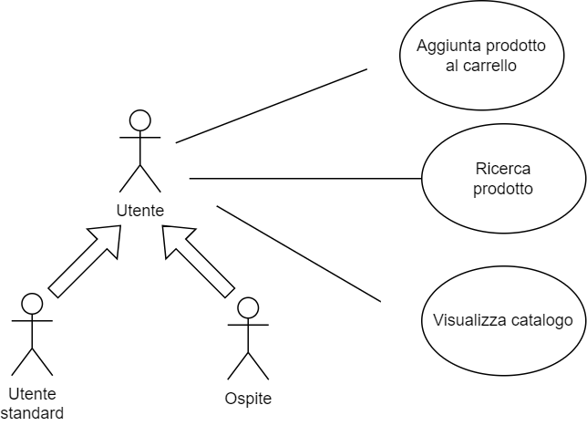

* **UC9: Visualizza ordini**

Attore: Utente

Entry Condition: In qualsiasi pagina è presente l’headerbar

Flusso di eventi:

1. L’utente seleziona la casella ordini
2. Il sistema reindirizza l’utente alla pagina degli ordini

Exit Condition: L’utente è nella pagina degli ordini

* **UC10: Visualizza dettagli ordine**

Attore: Utente

Entry Condition: L’utente ha acquistato il prodotto e si trova nella pagina degli ordini

Flusso di eventi:

1. L’utente seleziona l’ordine
2. Il sistema reindirizza l’utente alla pagina di dettagli dell’ordine
3. L’utente visualizza i dettagli dell’ordine

Exit Condition: L’utente ha visualizzato i dettagli

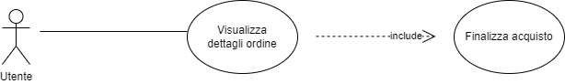

* **UC11: Scrivere recensione** (Include UC8)

Attore: Utente

Entry Condition: L’utente ha acquistato il prodotto e si trova in dettagli ordine

Flusso di eventi:

1. L’utente seleziona il prodotto acquistato
2. Il sistema permette tramite casella di testo di inserire la recensione
3. L’utente scrive la recensione
4. L’utente invia i dati al sistema
5. Il sistema salva la recensione

Exit Condition: L’utente ha lasciato la sua recensione e si trova nella pagina di dettagli dell’ordine

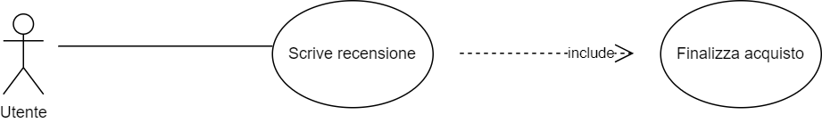

* **UC12: Visualizza catalogo Admin**

Attore: Admin

Entry Condition: Admin si trova nella homepage(admin)

Flusso di eventi:

1. L’admin seleziona il pulsante Catalogo
2. Il sistema reindirizza l’admin alla pagina del Catalogo

Exit Condition: L’admin visualizza il catalogo

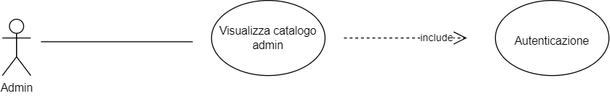

* **UC13: Modifica prodotto nel catalogo**

Attore: Admin

Entry Condition: Admin si trova nella pagina catalogo (admin)

Flusso di eventi:

1. L’admin seleziona la “chiave inglese” sul prodotto desiderato
2. Il sistema reindirizza l’admin alla pagina di modifica
3. L’admin modifica il nome del prodotto (opzionale)
4. L’admin modifica il prezzo del prodotto (opzionale)
5. L’admin modifica la quantità del prodotto (opzionale)
6. L’admin modifica la descrizione del prodotto (opzionale)
7. L’admin invia i dati al sistema
8. Il sistema reindirizza l’admin alla pagina del catalogo

Exit Condition: L’admin ha modificato con successo il prodotto

* **UC14: Aggiunta prodotto al catalogo**

Attore: Admin

Entry Condition: Admin si trova nella pagina catalogo (admin)

Flusso di eventi:

1. L’admin seleziona “aggiunta prodotto”
2. Il sistema reindirizza alla pagina di aggiunta prodotto
3. L’admin inserisce Id_Occhiali, nome_occhiali, brand, prezzo, quantità, descrizione, colore, categoria, sesso, e le relative immagini
4. L’admin invia i dati al sistema
5. Il sistema reindirizza l’admin alla pagina del catalogo

Exit Condition: L’admin ha aggiunto con successo il prodotto

* **UC15: Cerca ordine per data/cliente**

Attore: Admin

Entry Condition: Admin si trova nella homepage (admin)

Flusso di eventi:

1. L’admin seleziona la “ricerca per data/cliente”
2. Il sistema reindirizza l’admin alla pagina di ricerca
3. L’admin inserisce la data/cliente desiderata/o
4. L’admin invia i dati al sistema
5. Il sistema reindirizza l’admin alla pagina di visualizzazione degli ordini

Exit Condition: L’admin ha visualizzato con successo gli ordini

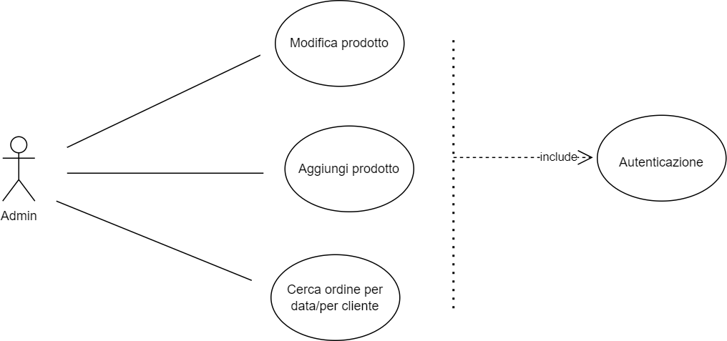

**2.4.4.1 Sequence Diagrams**

**SD_1 Autenticazione**

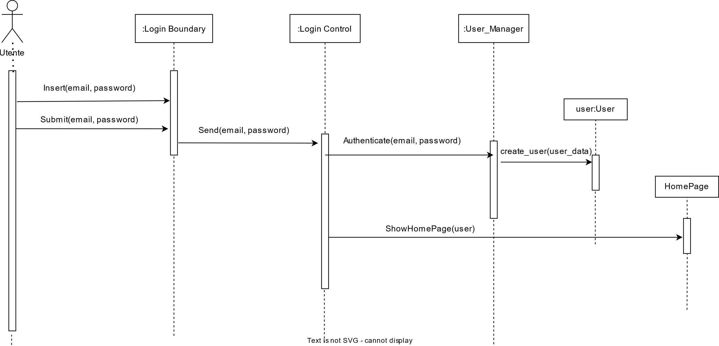

**SD_1_1 Autenticazione Fallita**

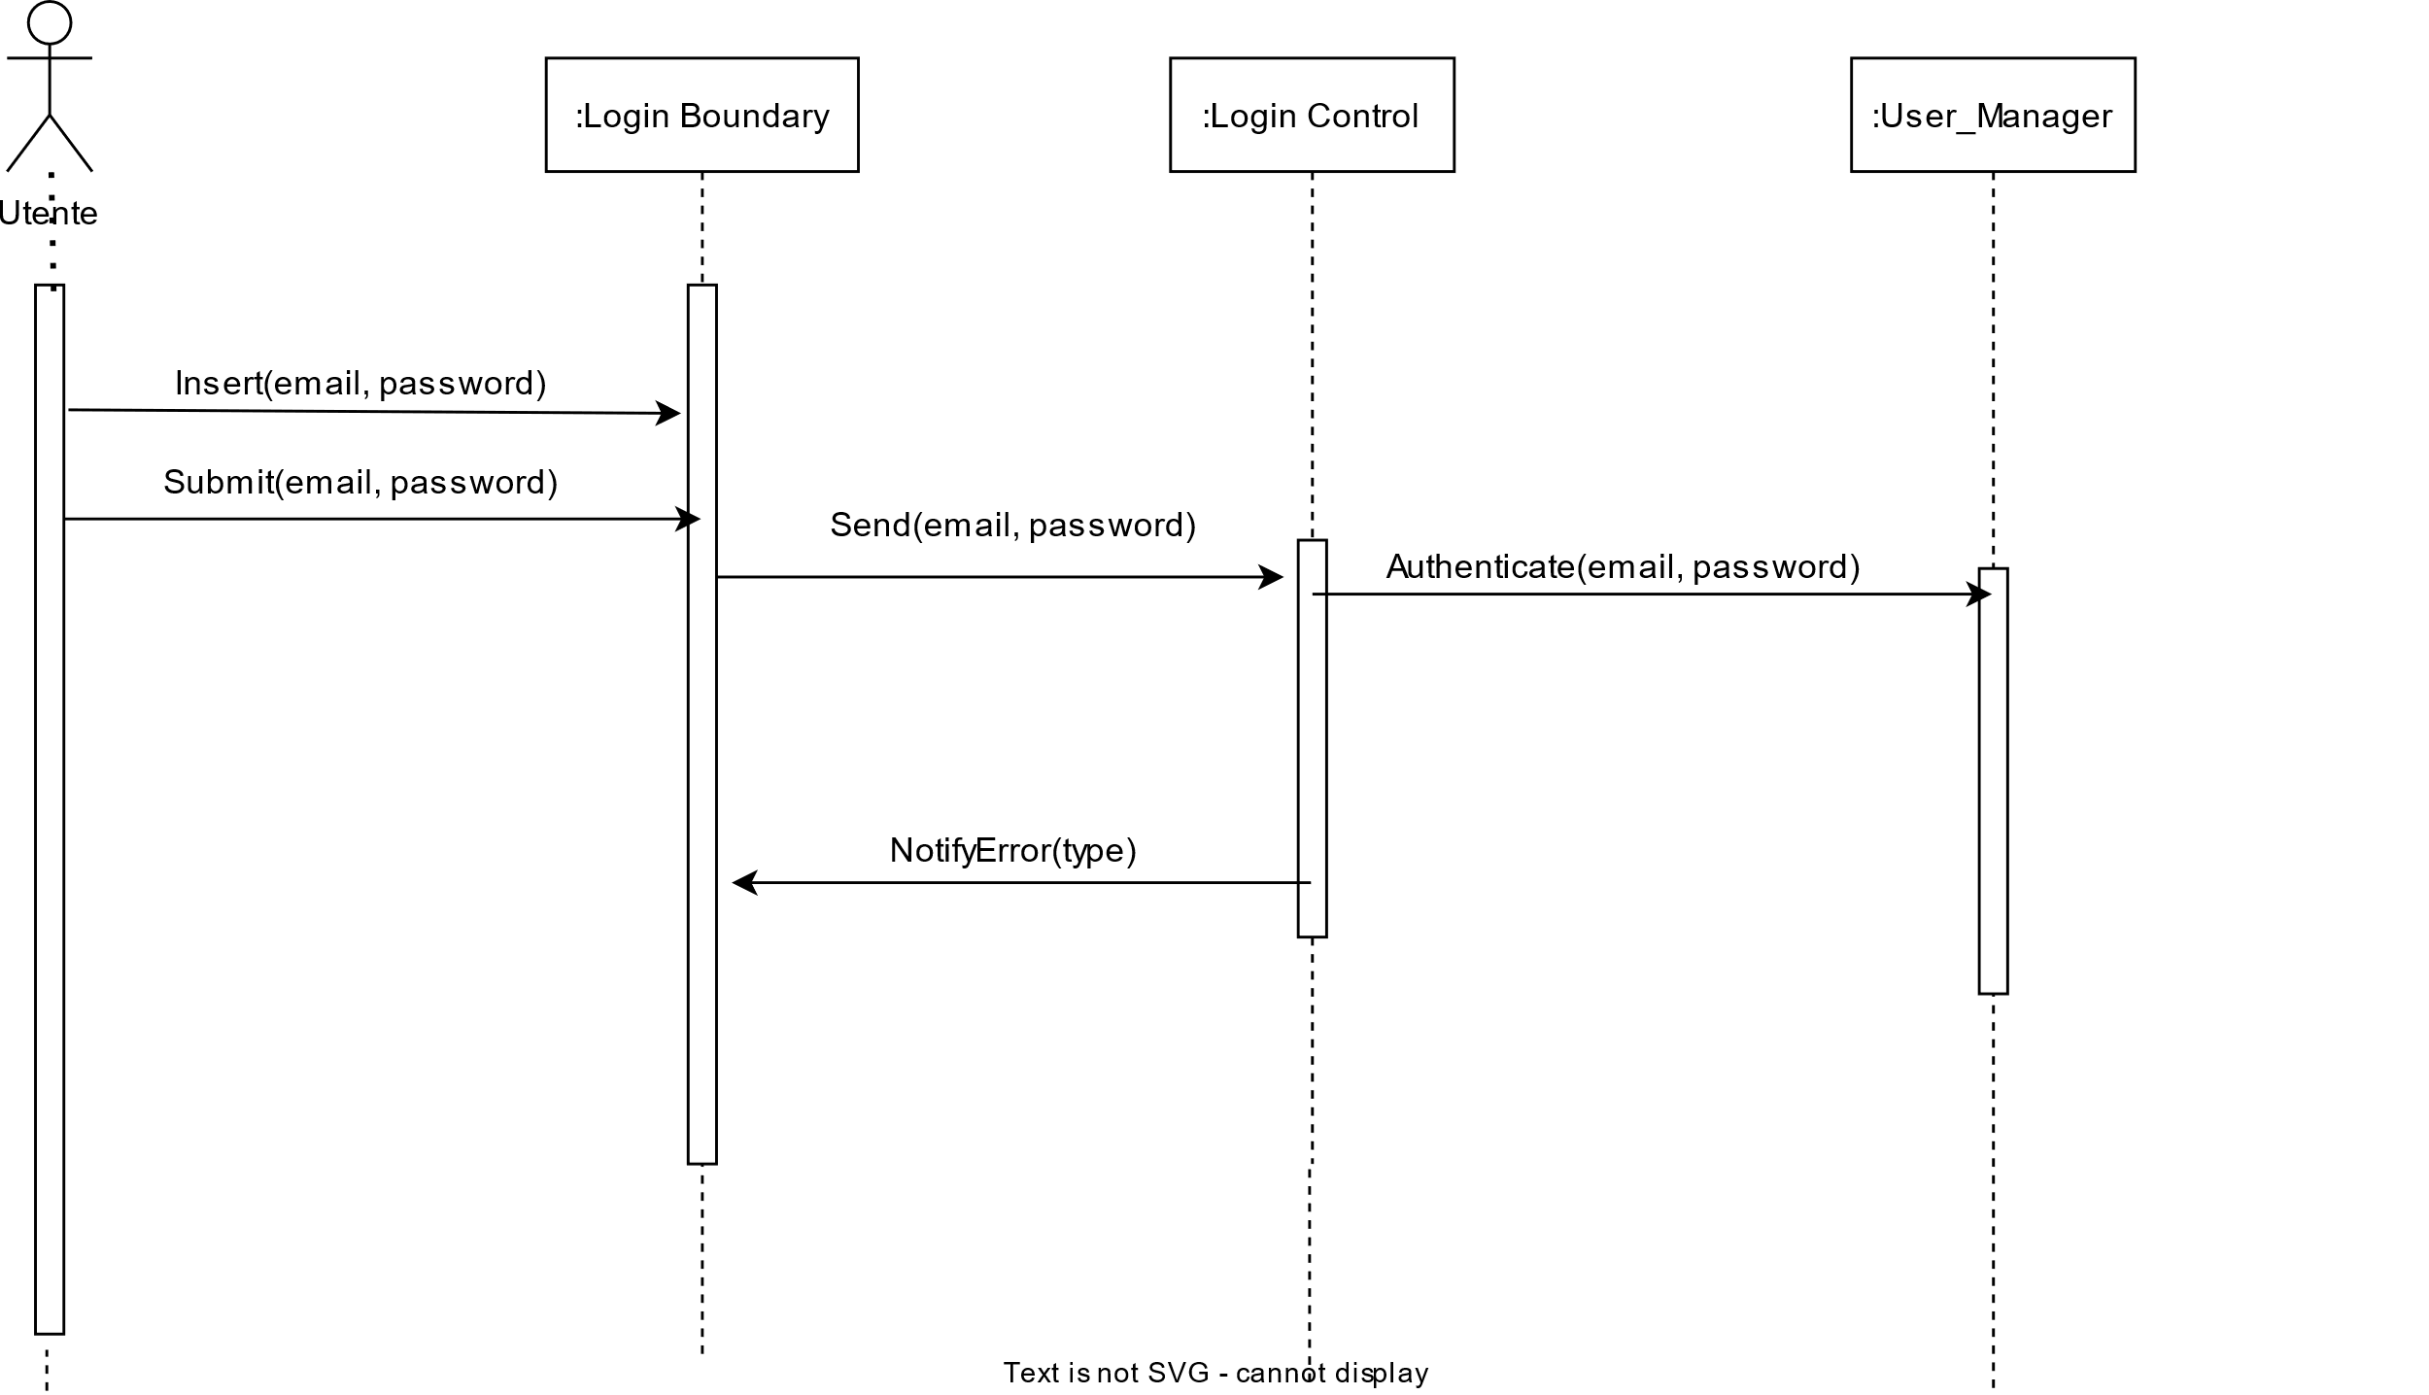

**SD_2 Registrazione Utente**

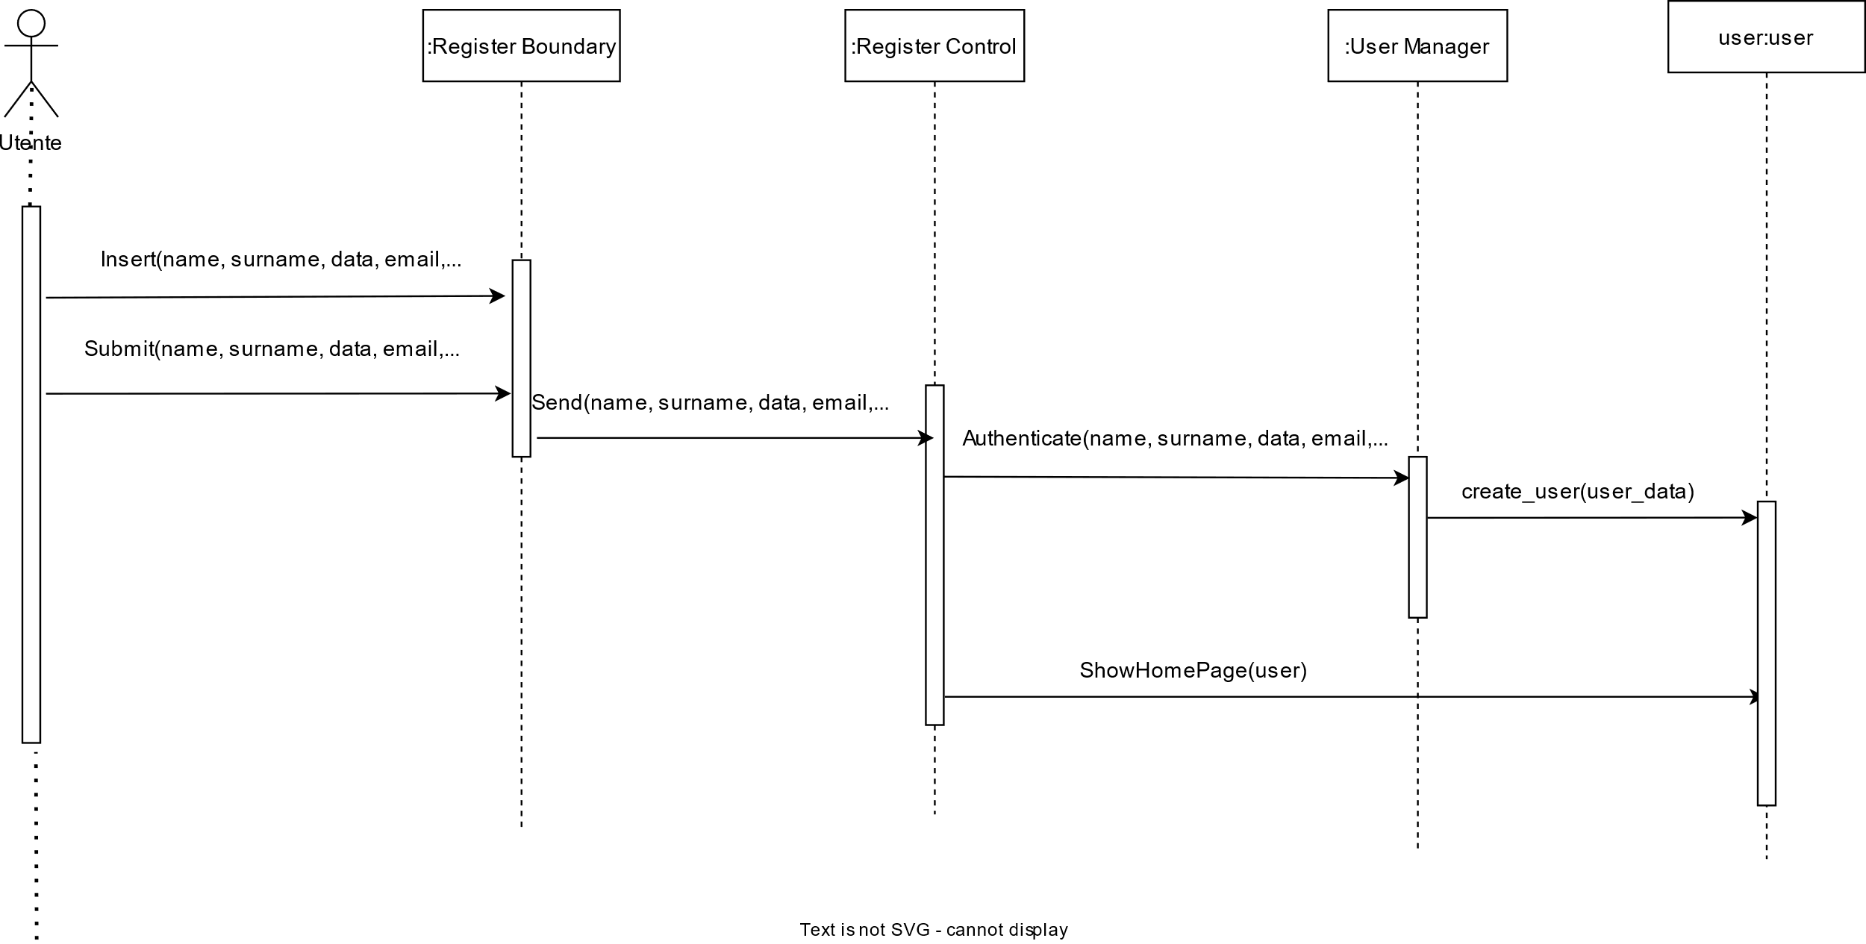

**SD_2_1 Registrazione Fallita**

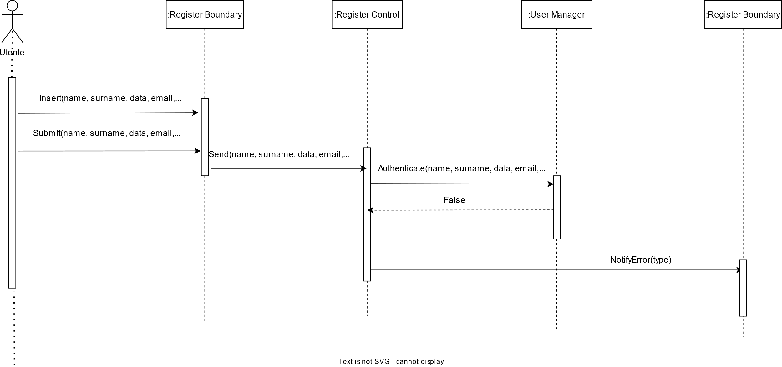

**SD_3 Aggiunta Carrello**

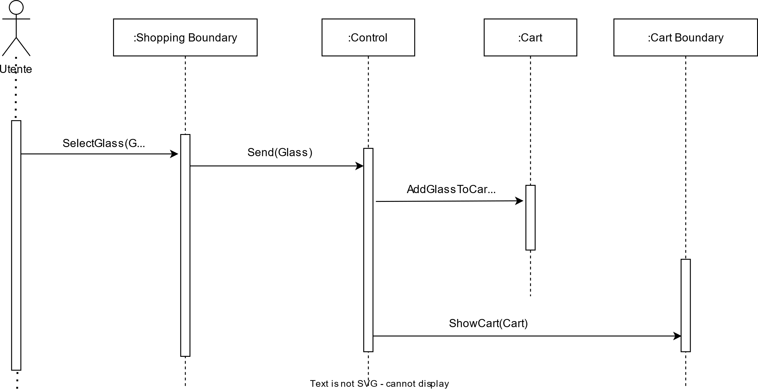

**SD_4 Modifica Quantità Prodotto**

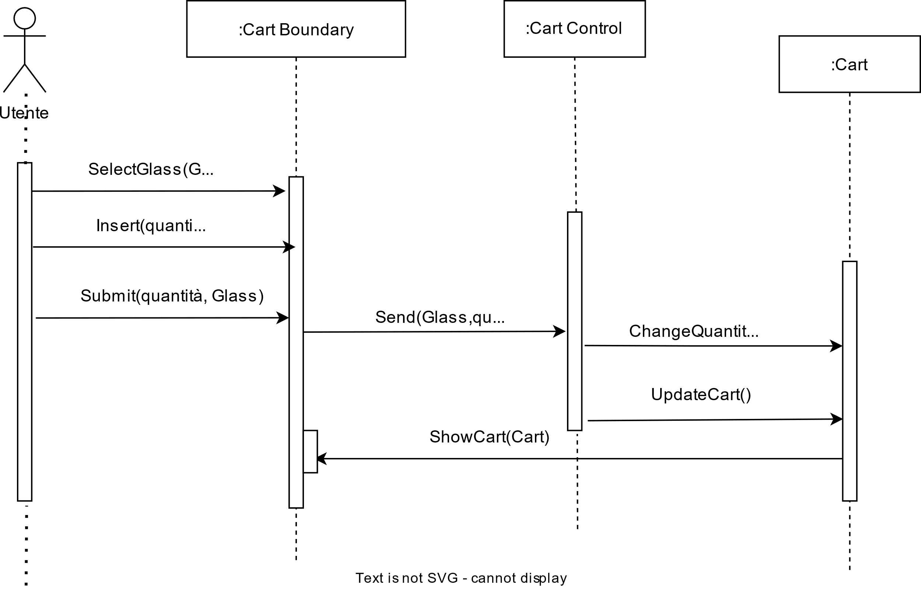

**SD_5 Rimuovi Prodotto**

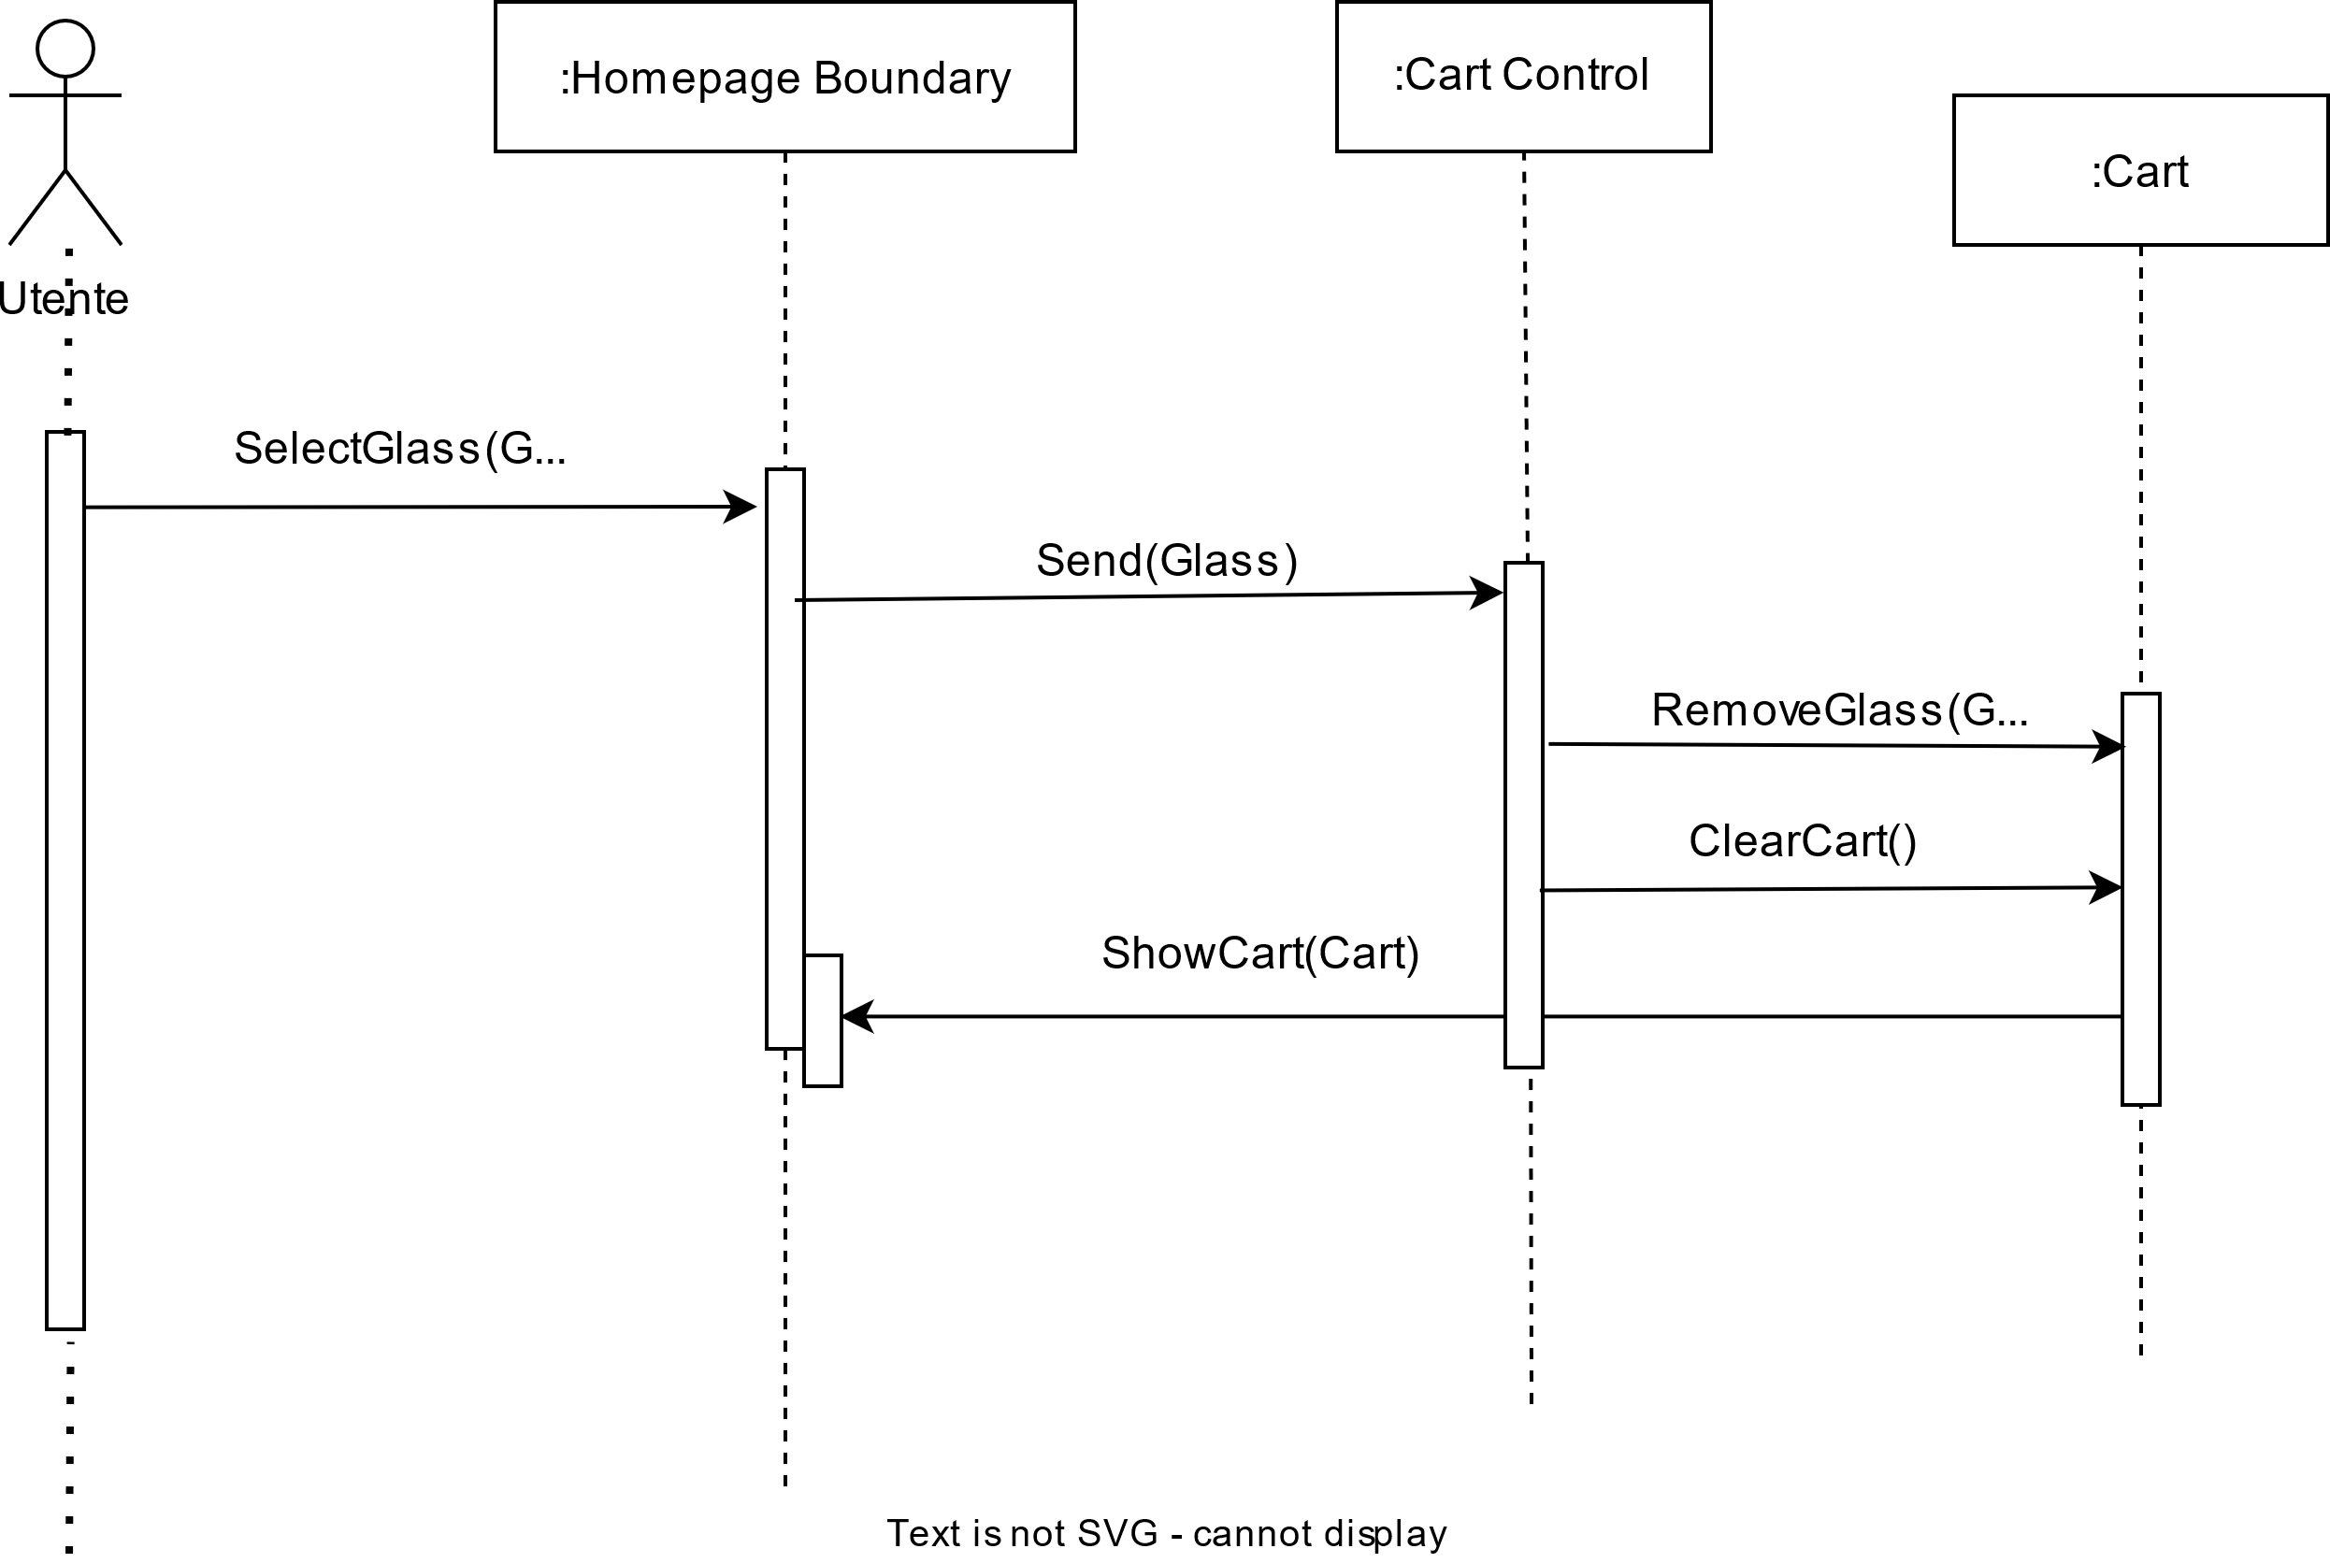

**SD_6 Finalizzazione acquisto**

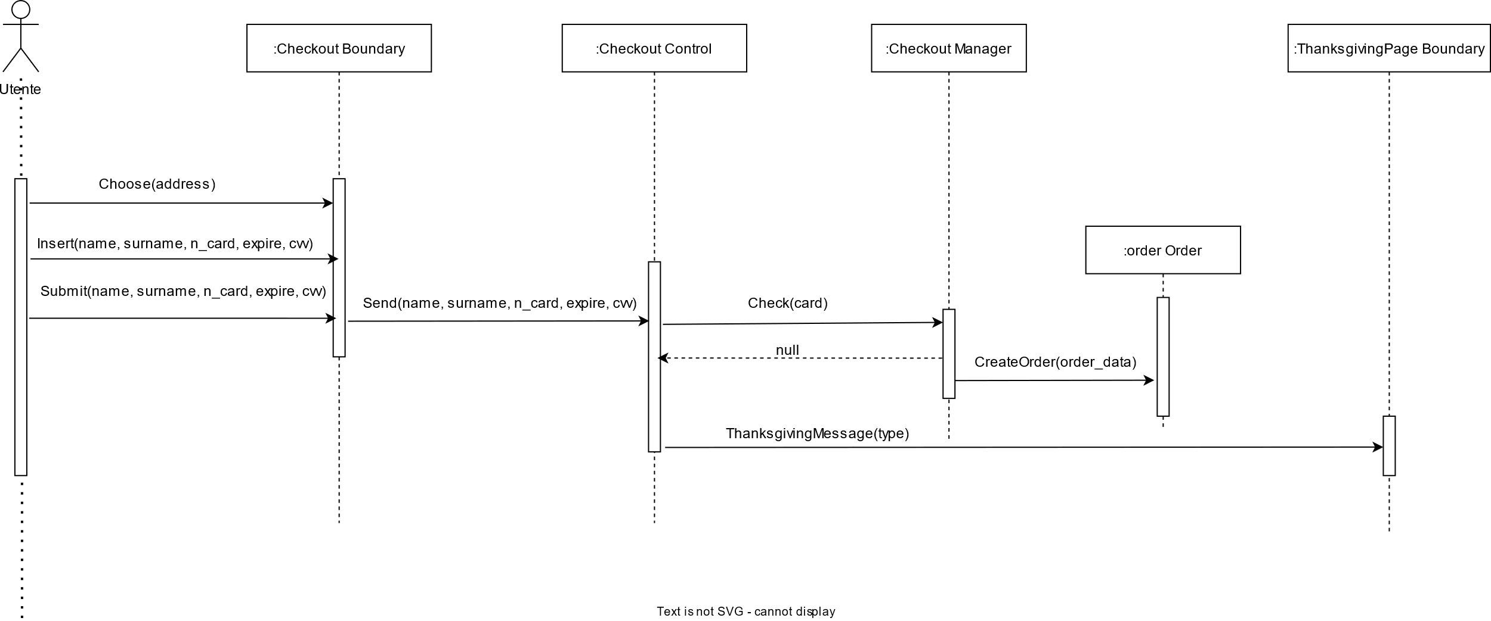

**SD_6_1 Aggiunta Indirizzo**

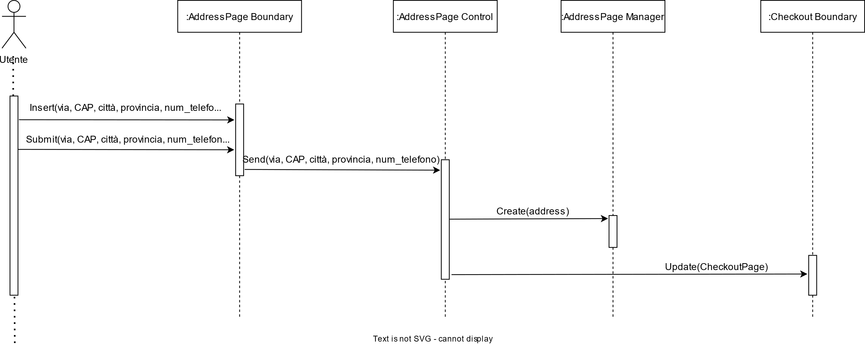

**SD_6_2 Indirizzo non selezionato**

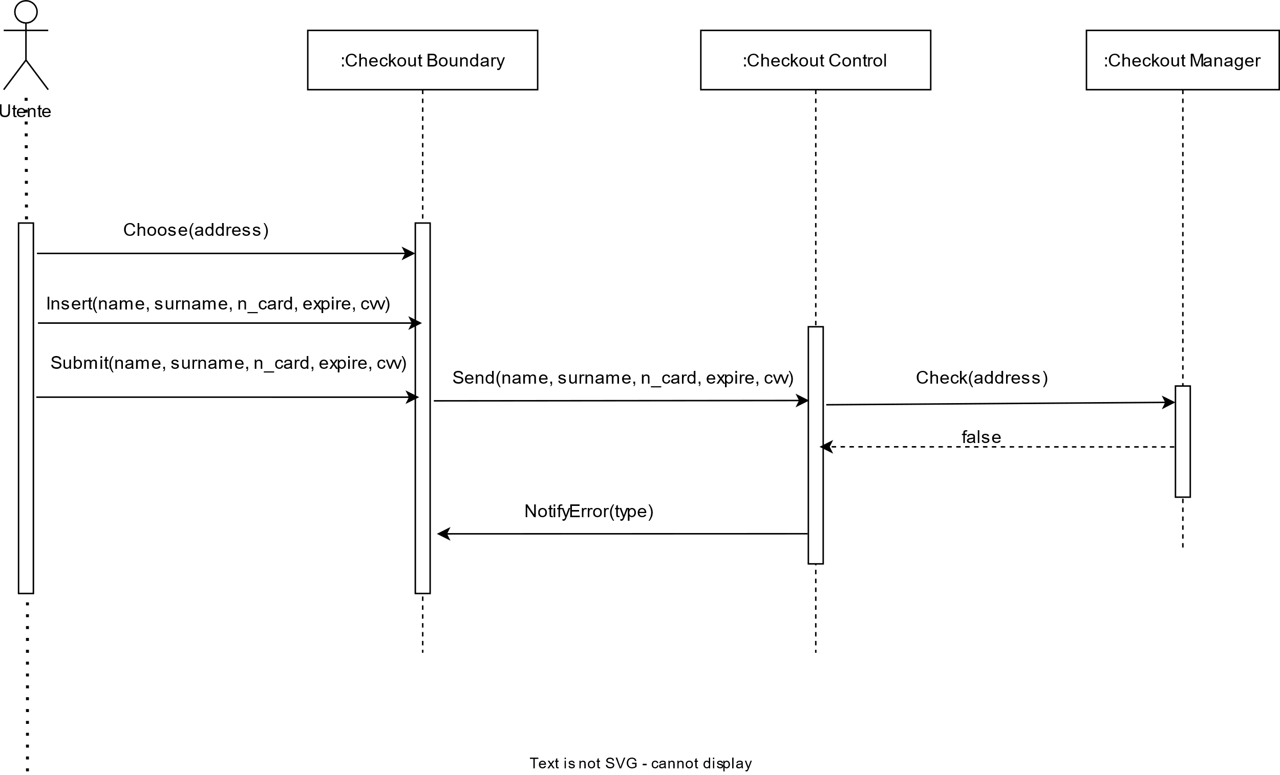

**SD_6_3 Dati Carta Errati**

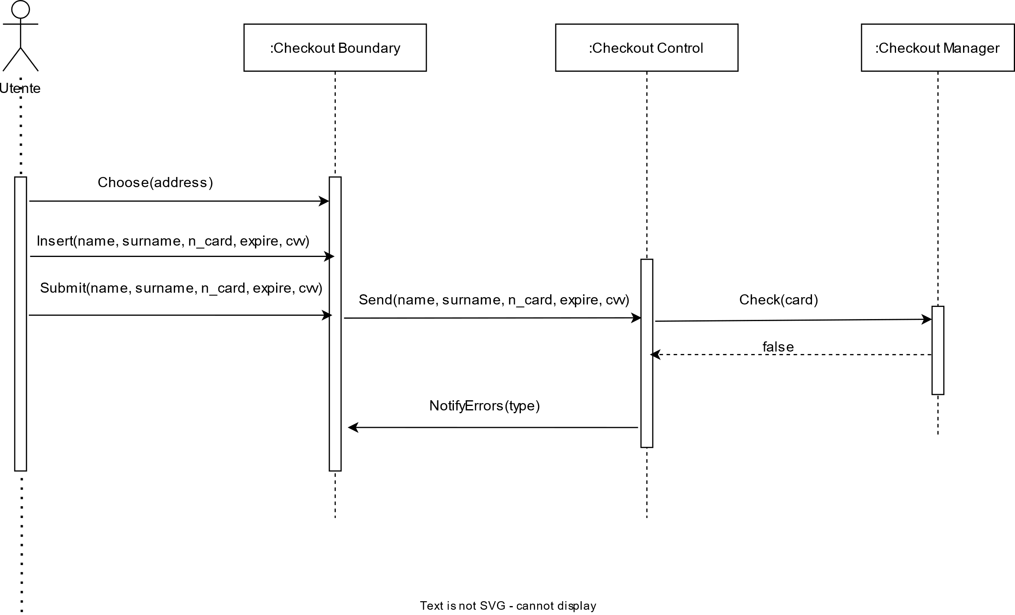

**SD_7 Ricerca prodotto per brand**

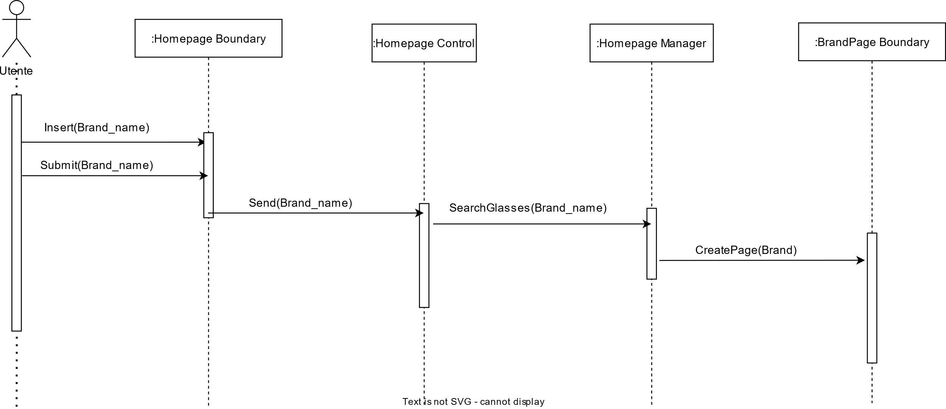

**SD_8 Visualizzazione Catalogo per categoria**

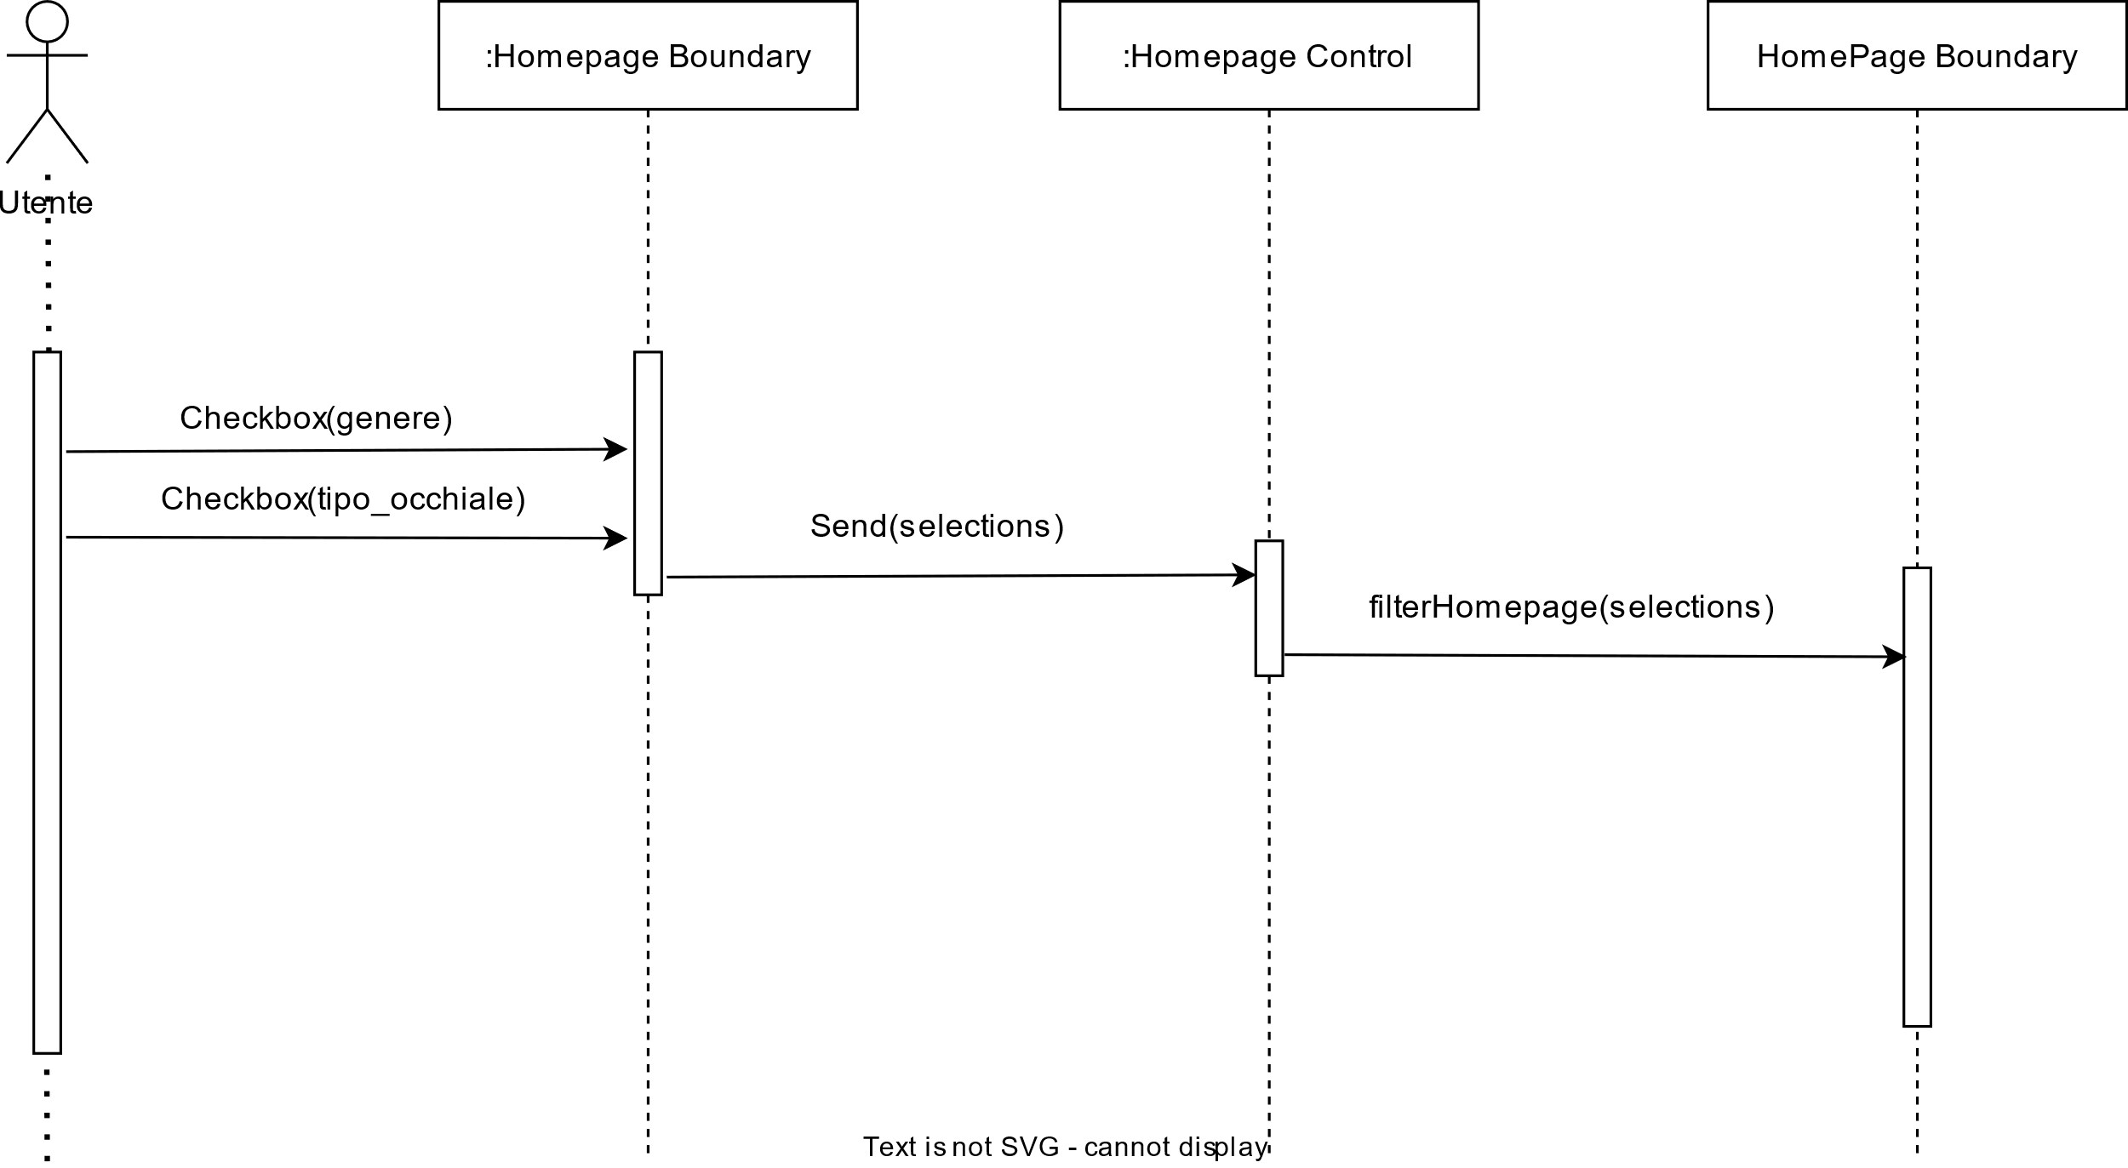

**SD_9 Visualizza Ordini**

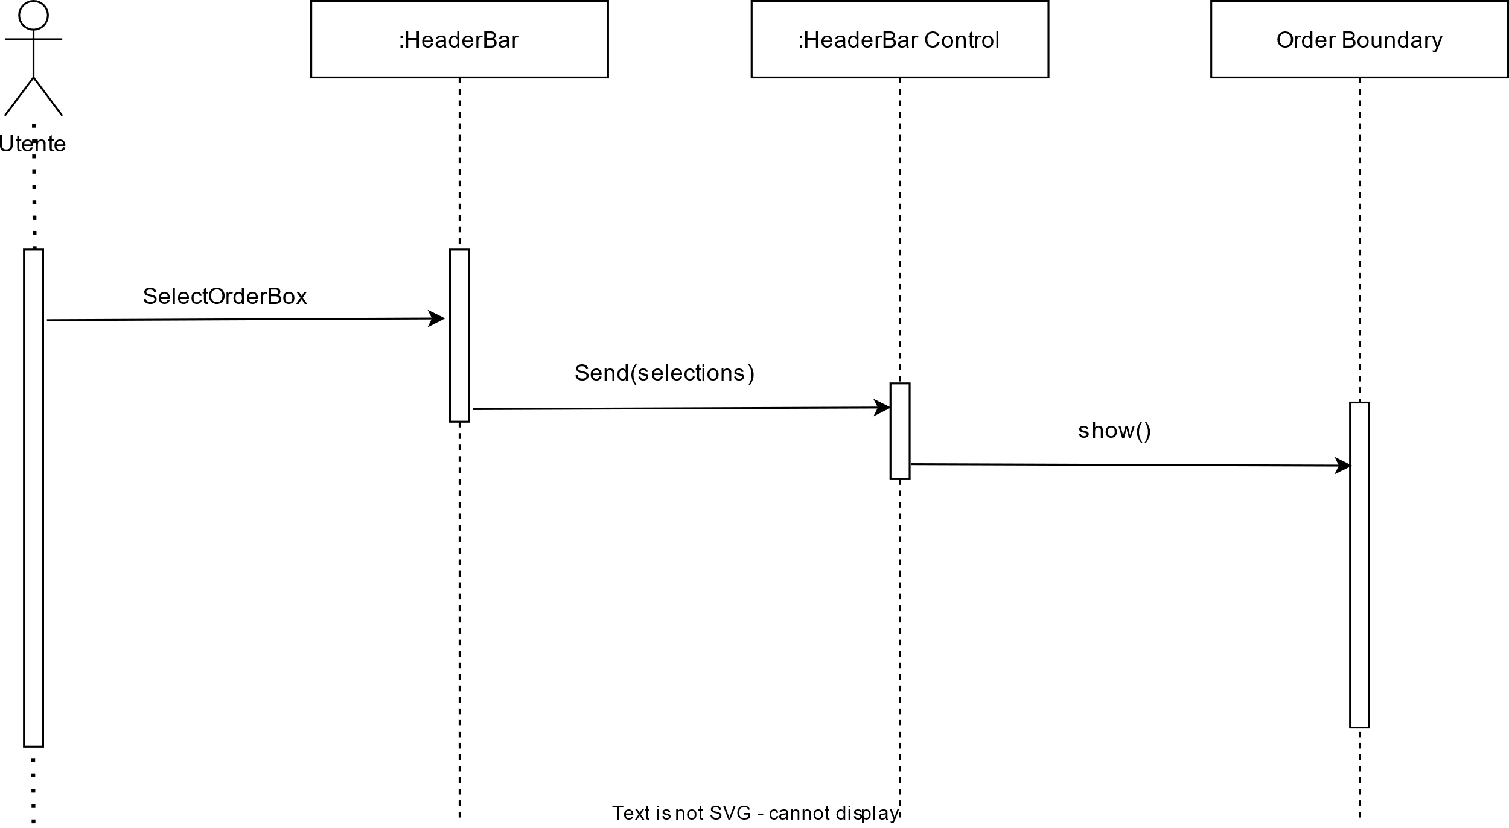

**SD_10 Visualizza dettagli Ordine**

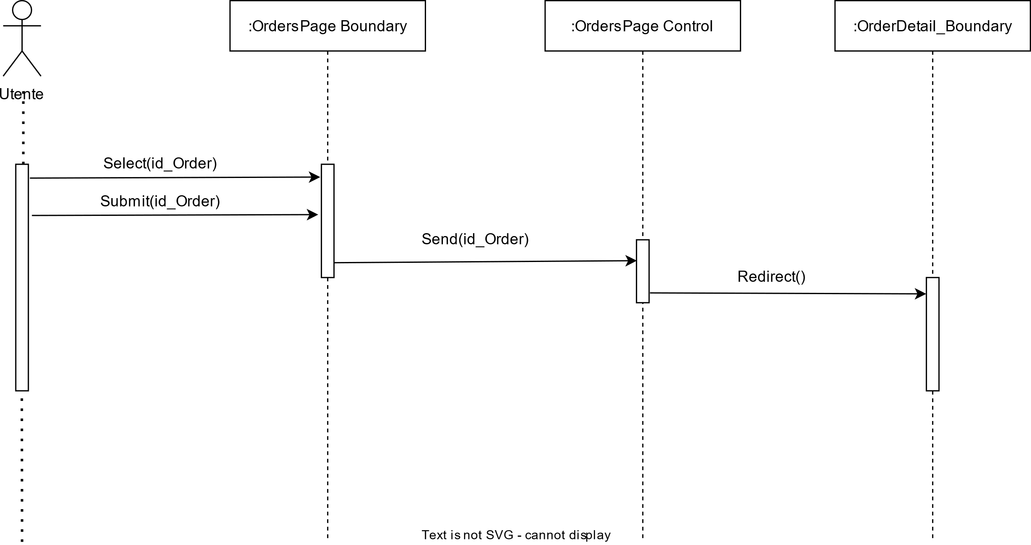

**SD_11 Scrivere Recensioni**

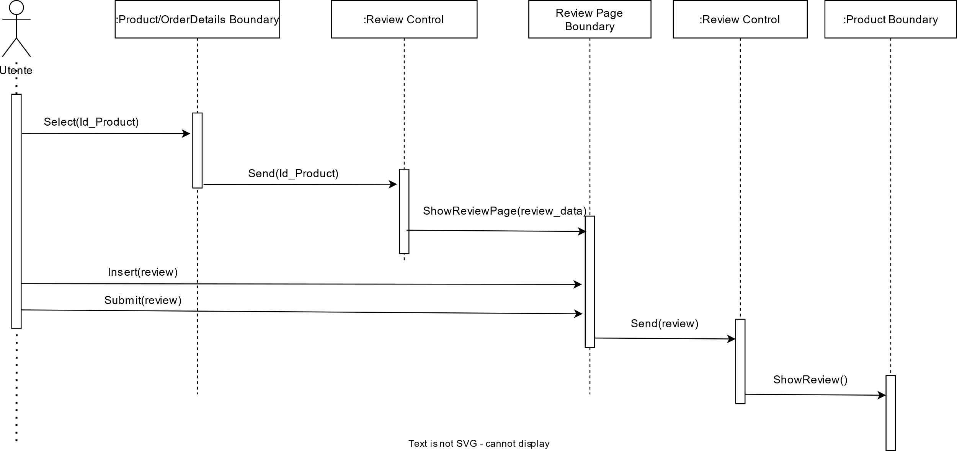

**SD_12 Visualizza Catalogo Admin**

**SD_13 Modifica Prodotto Catalogo**

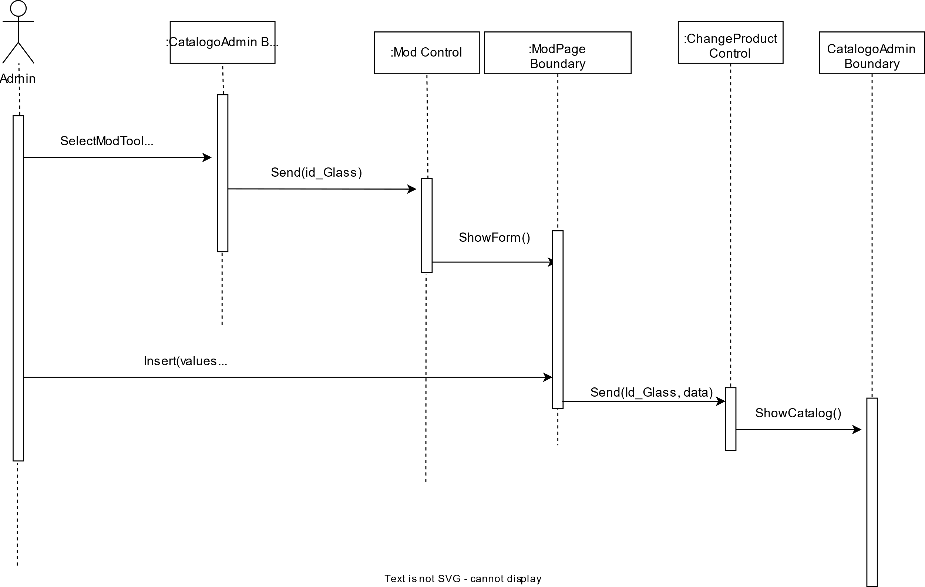

**SD_14 Admin Aggiunta Prodotto Al Catalogo**

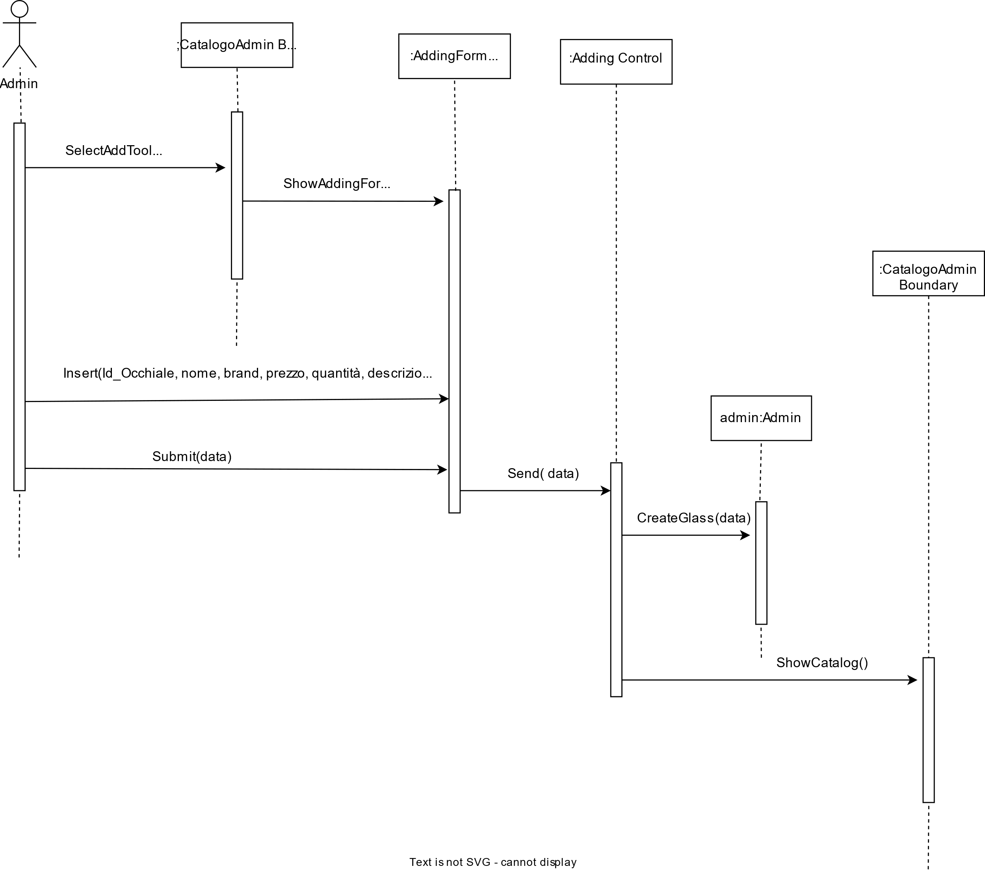

**SD_15 Admin Ricerca Ordini Con Filtro**

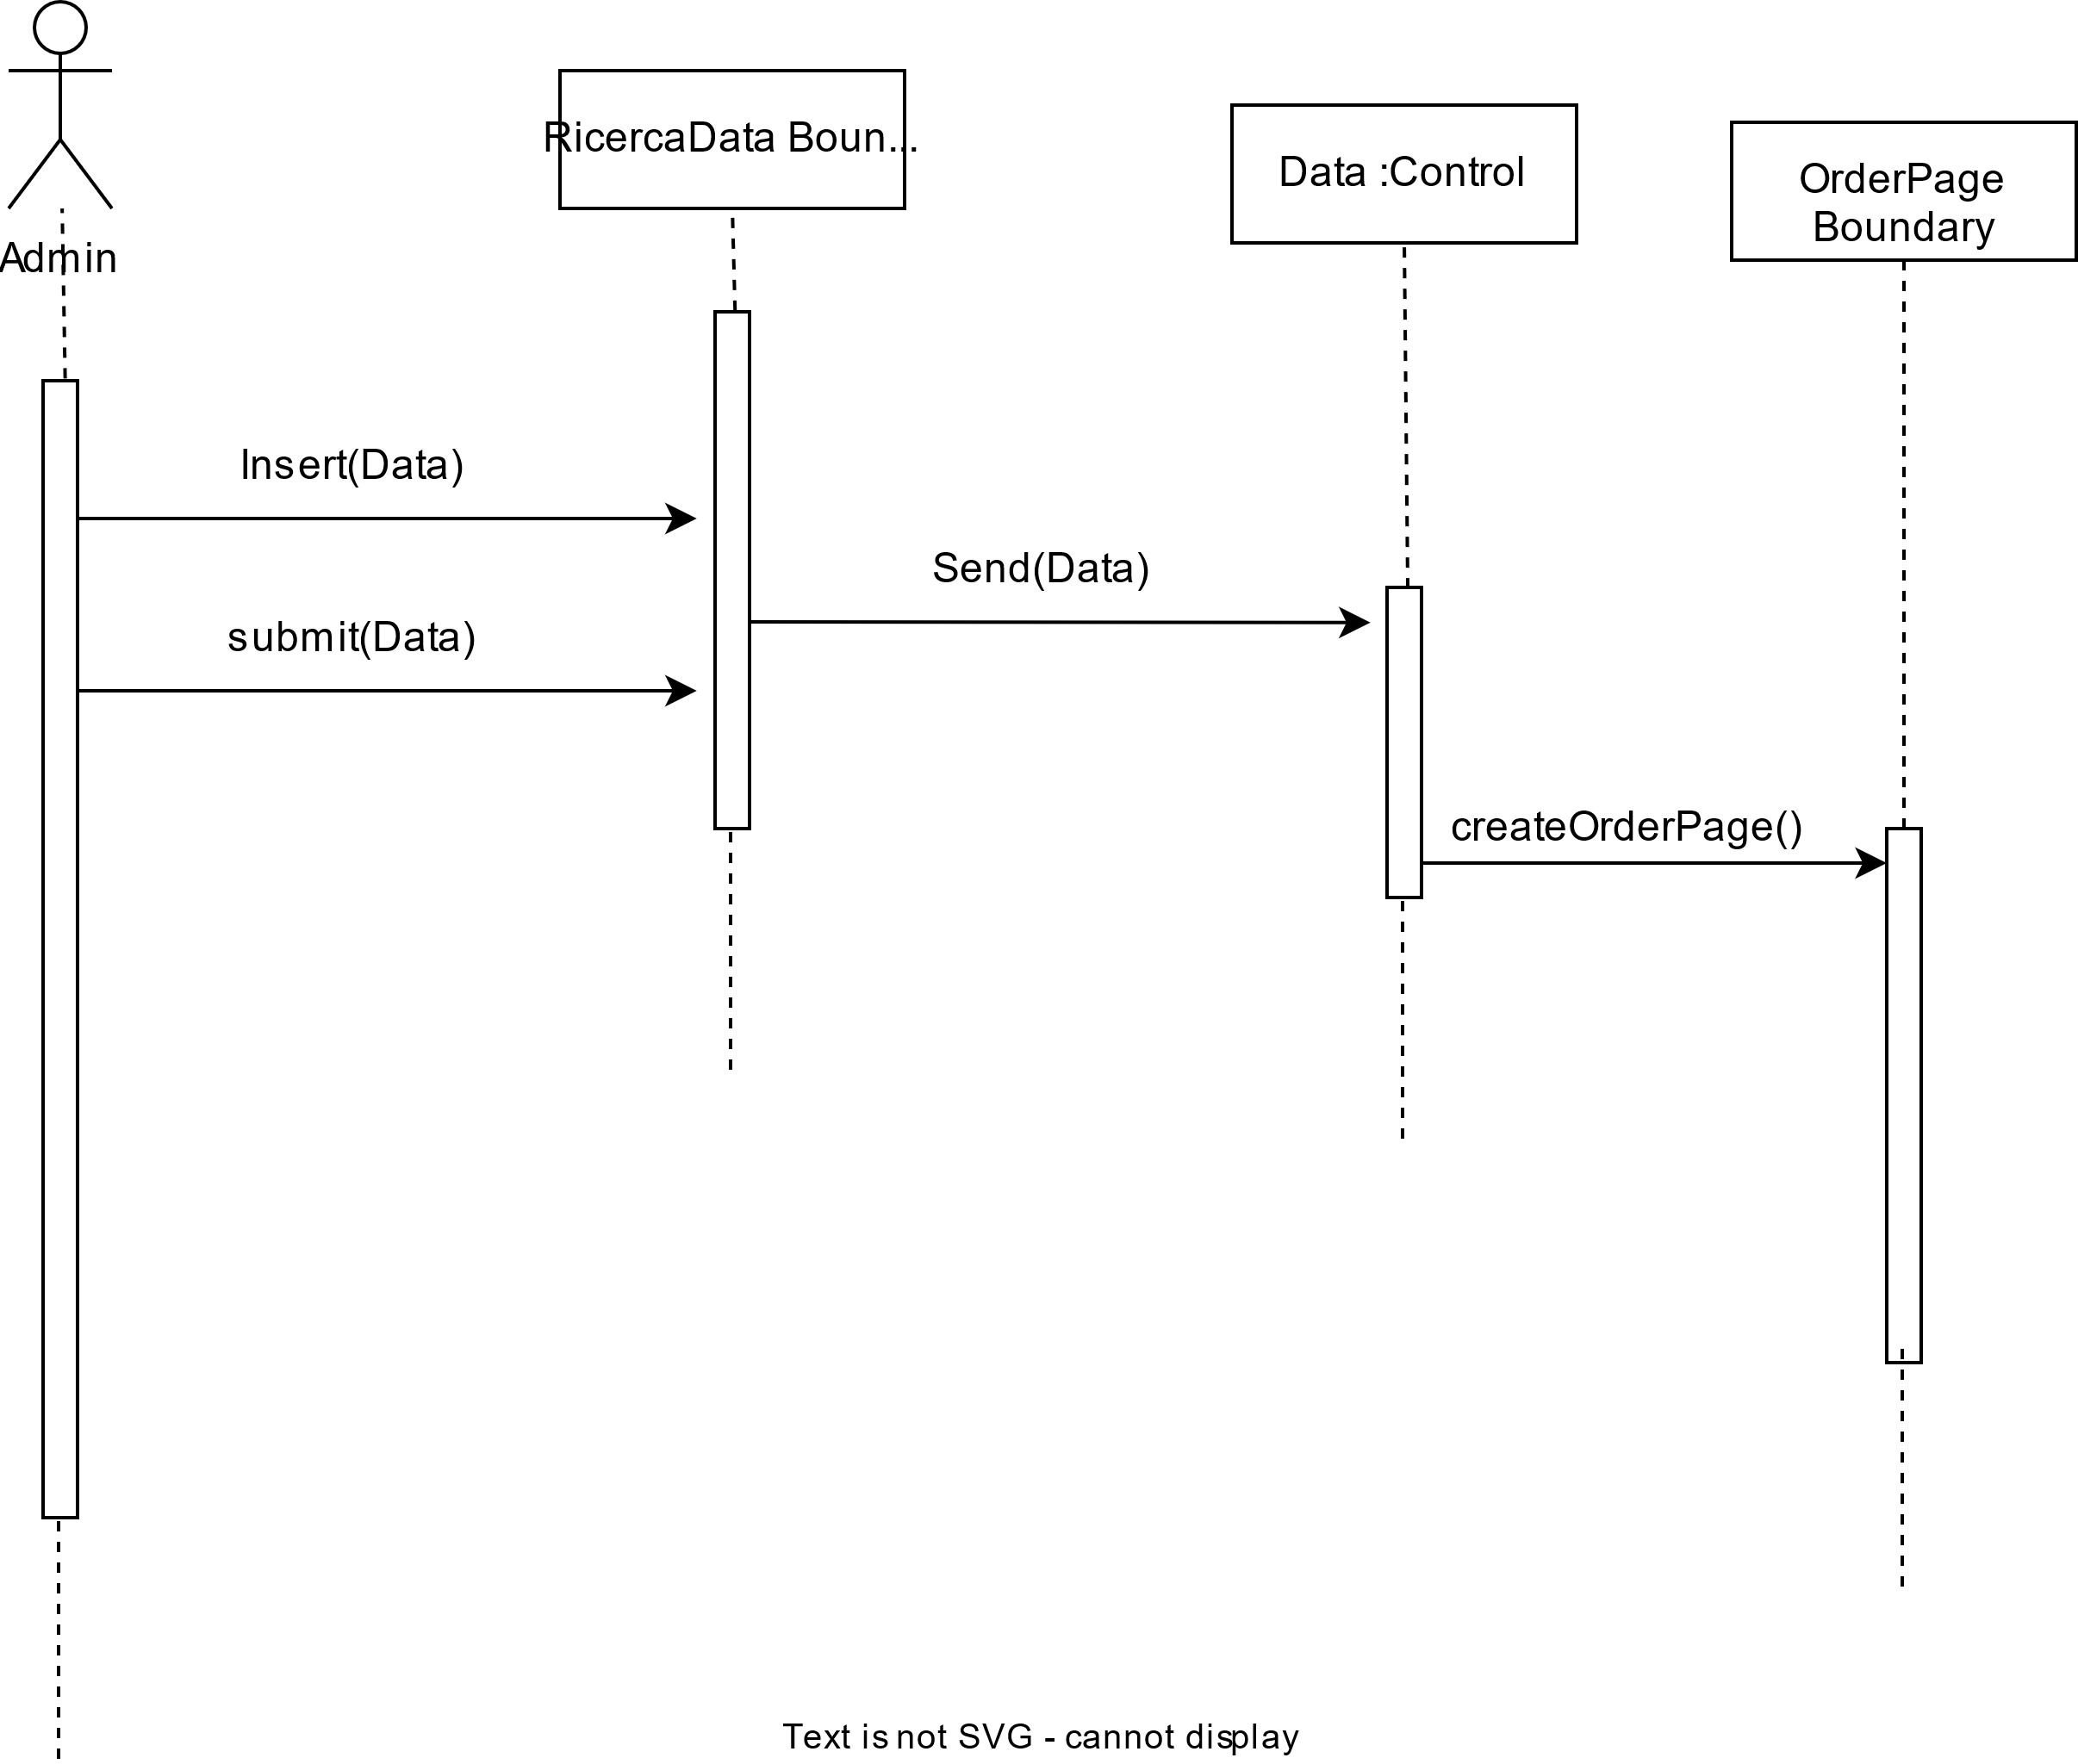

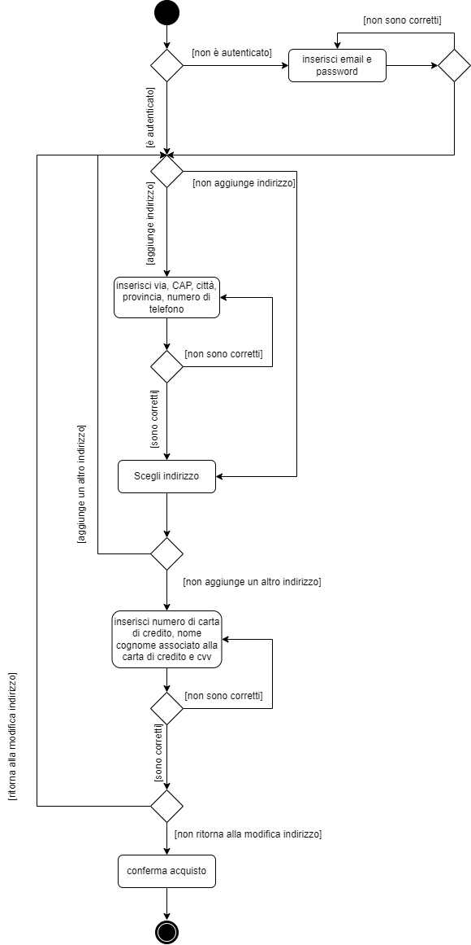**2.4.4.2 Activity Diagrams**